Домашнее задание для 4 ДОП, от 10.03.23.
"Подготовка к итоговому зачёту по сольфеджио"
- Билет 5.
Письменно в тетради построить три задания. Играть и петь их самостоятельно.
- Калмыков и Фридкин.
Старое задание!
Номер 334
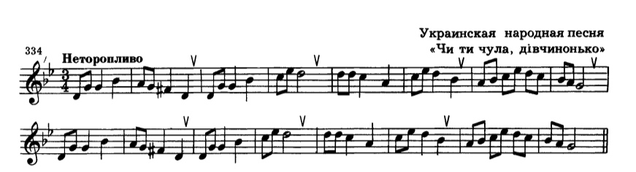
- Читать ритм с дирижированием;
- Читать ноты в ритме с дирижированием.

